Тема: Формирование УУД по иностранному языку в рамках реализации задач Стандартов нового поколения
Составила: Алеева Эльза Гусмановна, учитель английского языка высшей квалификационной категории МОУ «Высокогорская средняя общеобразовательная школа» Высокогорского муниципального района РТ, член группы «Мастер»
Цель: ознакомить учителей с понятием и характеристиками УУД в рамках требований Стандарта нового поколения по предмету «иностранный язык»
Задачи:
- познакомить с понятием, функцией, видами, характеристиками УУД;
- показать практическую направленность: связь УУД с содержанием учебного предмета в рамках требований Стандарта нового поколения;
- формировать практические умения по планированию урока иностранного языка на основе УМК для формирования УУД
Актуальность темы:
Программа формирования УУД направлена на:
- повышение эффективности образования;
- конкретизирует требования Стандарта образования к личностным и метапредметным результатам освоения основной образовательной программы;
- дополняет традиционное содержание образовательно-воспитательных программ;
- служит основой разработки примерных учебных программ
Прогнозируемые результаты мастер-класса:
- формирование методической компетенции учителя по определению понятия, функции, видов, характеристики УУД
- развитие умений связывать УУД с содержанием учебного предмета при планировании урока, составлении рабочих программ
Используемые средства и оборудование:
- Мультимедийный проектор, экран, РС
- Упражнения УМК «Enjoy English» (МЗ.Бибалетова, НН. Трубанева) «Exam excellence»(доп)

Образовательные ресурсы:

Федеральный государственный стандарт общего образования, утвержден Министерством образования и науки РФ, 2009год.
Материалы, связанные с новым Стандартом публикуются издательством «Просвещение» (http://www.prosv.ru).
План Мастер-класса:
1.Презентация по теме «Формирование УУД по иностранному языку в рамках реализации задач Стандартов нового поколения»
- Обоснование актуальности темы.
- Понятие, функции, виды и характеристики УУД.
- Связь УУД с содержанием учебного предмета
2.Представление системы работы по формированию УУД
- Представление содержания программы формирования УУД на ступени начального общего образования в рамках требований Стандарта нового поколения.
- Определение основных УУД в системе упражнений УМК по иностранному языку.
3. Имитационная игра
Проведение элемента урока с учителями с демонстрацией работы по формированию познавательных УУД.
4. Моделирование. Составление схемы урока с отображением последовательности упражнений, нацеленных на формирование определенных УУД.
5. Рефлексия.
- Выполнение теста по закреплению общеметодических понятий по теме УУД
- Дискуссия по результатам совместной деятельности.

1.Презентация по теме «Формирование УУД по иностранному языку в рамках реализации задач Стандартов нового поколения»
- Обоснование актуальности темы.

Федеральный государственный образовательный стандарт (ФГОС), утвержденный Министерством образования и науки РФ 2009 года, является новым для отечественной школы документом – общественный договор между семьей, обществом и государством.

Методологическую основу Стандарта составляет программа формирования УУД, реализующая системно-деятельностный подход в обучении. Программа формирования УУД конкретизирует требования Стандарта к личностным и метапредметным результатам освоения основной образовательной программы, дополняет традиционное содержание образовательно-воспитательных программ и служит основой разработки примерных учебных программ.
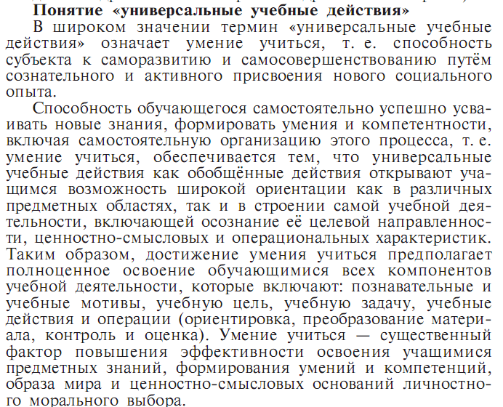
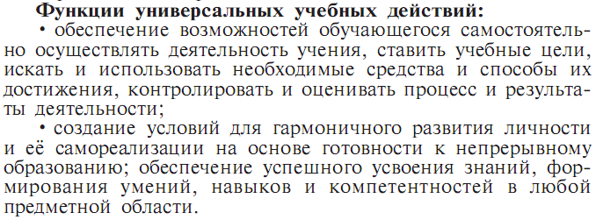
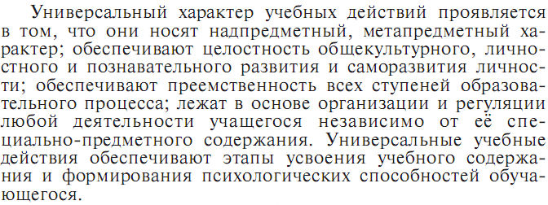
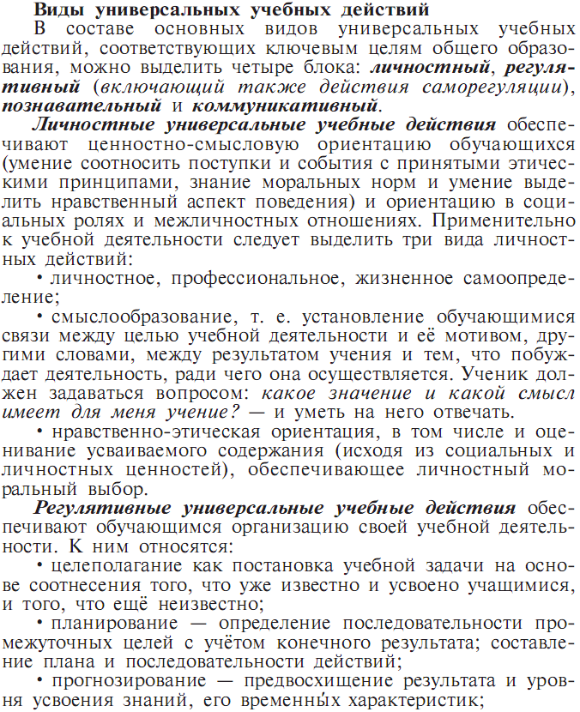
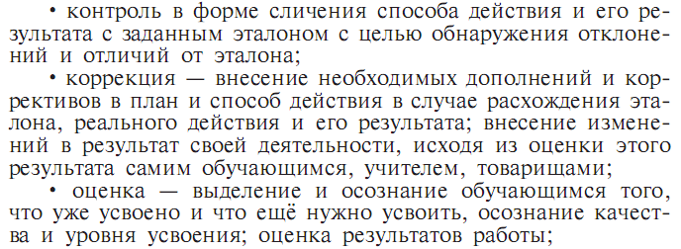
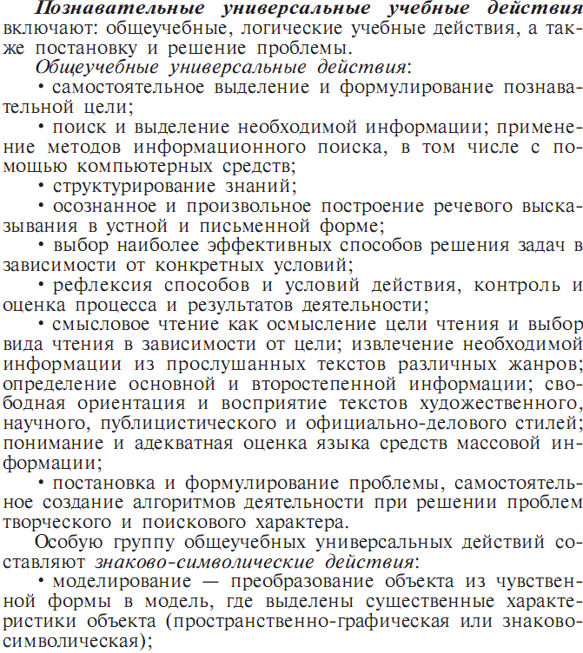

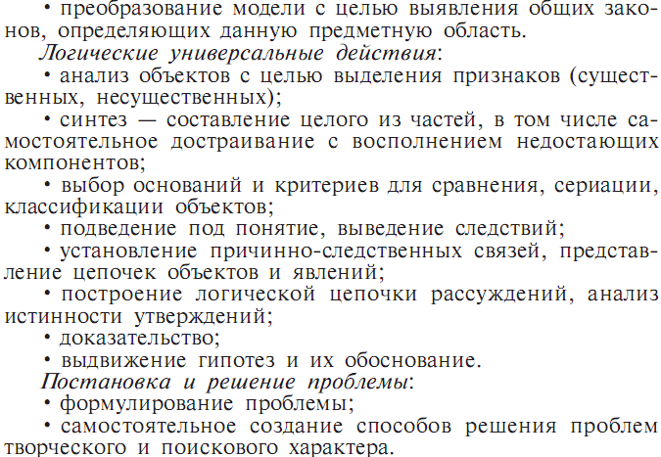
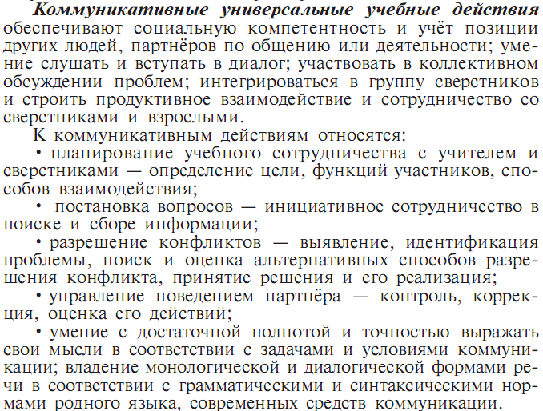

- Связь УУД с содержанием учебного предмета
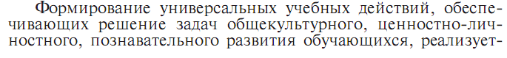
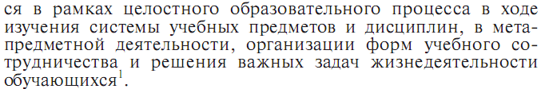
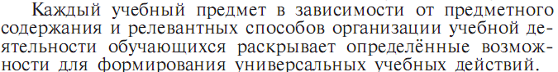
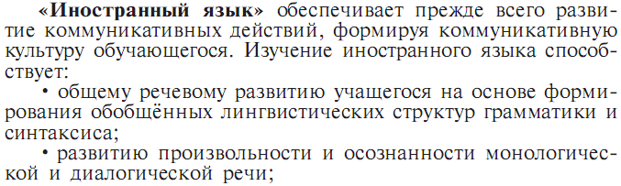
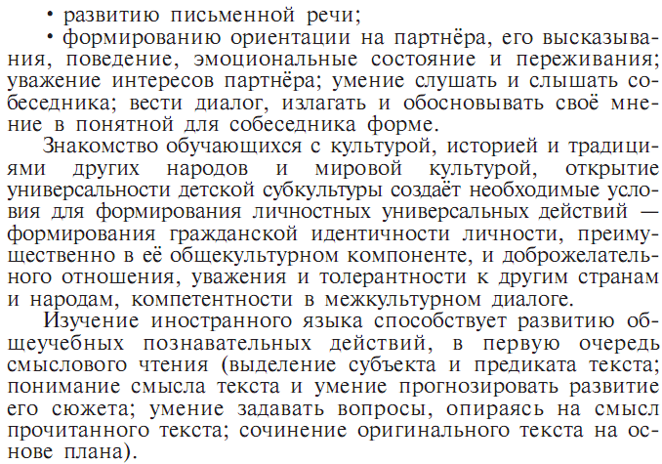

2.Представление системы работы по формированию УУД Представление содержания программы формирования УУД на ступени начального общего образования в рамках требований Стандарта нового поколения.
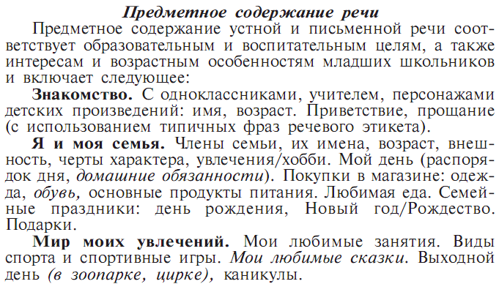
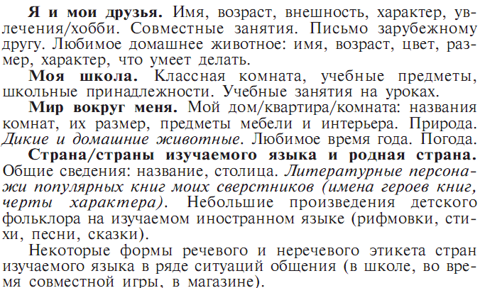

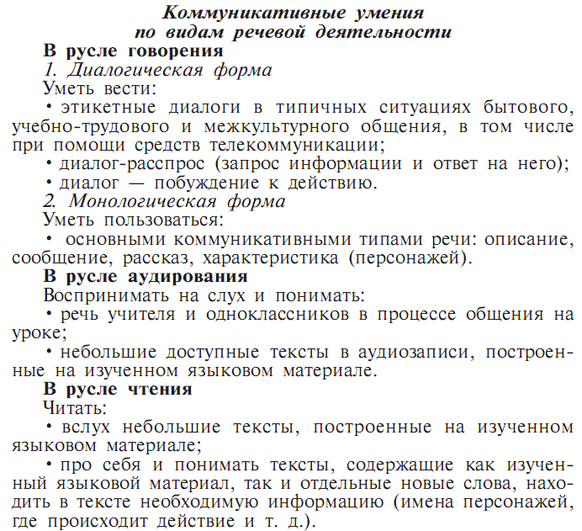
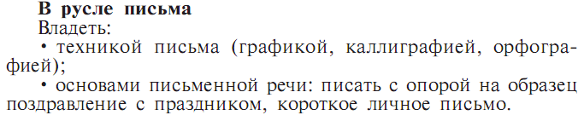
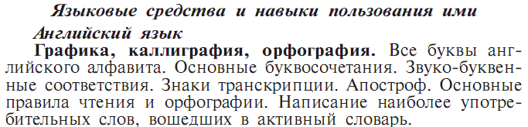

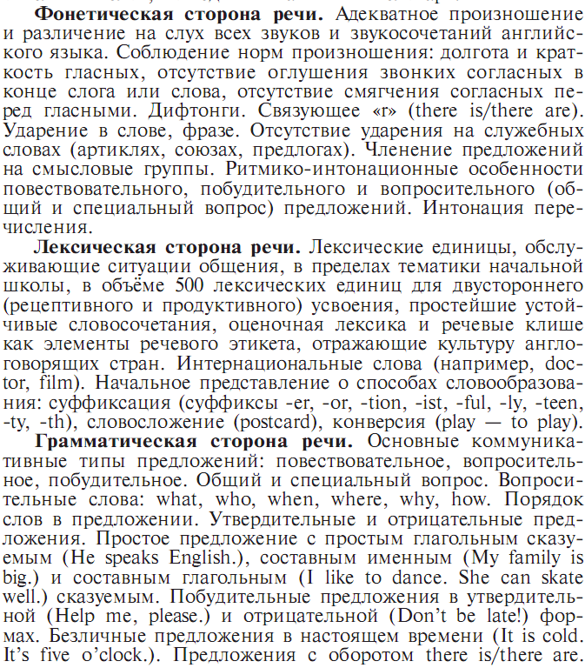
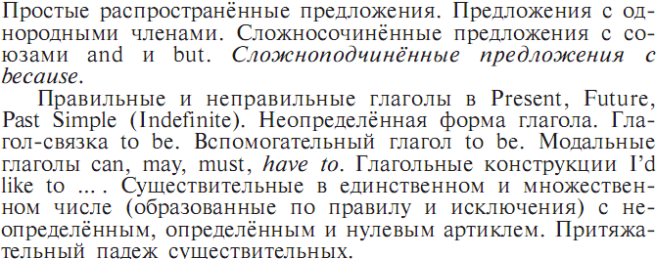
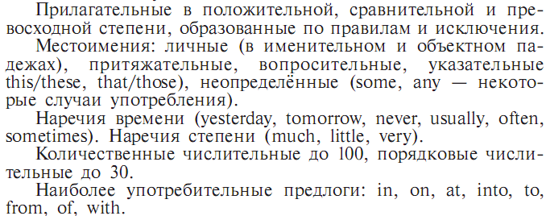
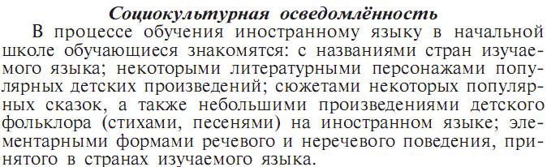
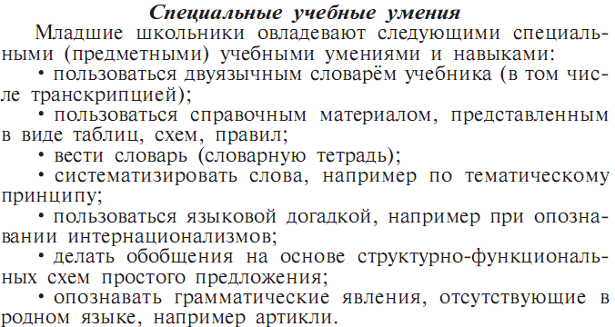
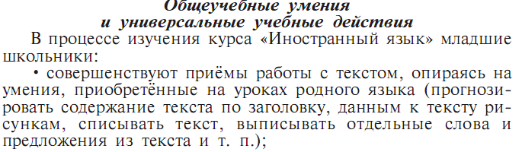
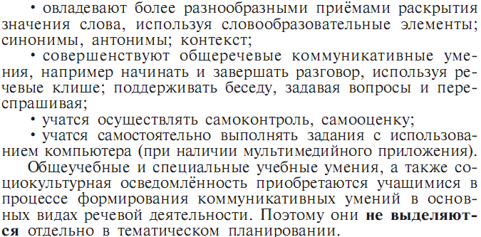

Требования к программе формирования универсальных учебных действий для начального общего образования
Программа формирования универсальных учебных действий для начального общего образования как основы умения учиться и непрерывного самообразования разрабатывается на основе соответствующих разделов Фундаментального ядра содержания общего образования и учитывается при разработке примерных учебных программ.
Программа формирования универсальных учебных действий содержит:
описание ценностных ориентиров образования на ступени начального общего образования;
описание преемственности программы формирования универсальных учебных действий при переходе от дошкольного к начальному и основному общему образованию;
связь универсальных учебных действий с содержанием учебных предметов;
характеристики личностных, регулятивных, познавательных, коммуникативных универсальных учебных действий в младшем школьном возрасте;
типовые задачи формирования личностных, регулятивных, познавательных, коммуникативных универсальных учебных действий.

Определение основных УУД в системе упражнений УМК по иностранному языку.

Блоки УУД | Действия УУ | Задания  из учебника | Примеры заданий
личностные | Личностное, прфессональное, жизненное самоопределение  Смыслообразование мотивация учения  Нравственно-этическая ориентация - формирование основ гражданской идентичности личности
регулятивные | Целеполагание  постановка учебной задачи на основе соотнесения того, что уже известно и усвоено учащимся, и того, что еще неизвестно  Планирование  определение последовательности промежуточных целей с учетом конечного результата;  составление плана и последовательности действий  Прогнозирование  предвосхищение результата и уровня усвоения знаний, его временных характеристик  Контроль  в форме сличения способа действия и его результата с заданным эталоном с целью обнаружения отклонений и  отличий от эталона  Коррекция  внесение необходимых дополнений и корректив в план и способ действия в случае расхождения эталона, реального действия и его результата  Оценка  выделение и осознание учащимся того, что уже усвоено и что еще подлежит усвоению, осознание качества и уровня усвоения, оценка результатов работы.  Волевая саморегуляция  способность к мобилизации сил и энергии; способность к волевому усилию и к преодолению препятствий
Блоки УУД | Действия УУ | №№ задания  из учебника | Примеры заданий
познавательные | общеучебные  -самостоятельное выделение и формулирование познавательной цели;  -поиск и выделение необходимой информации;  -структурирование знаний  -осознание и произвольное построение речевого высказывания в устной и письменной форме  -выбор наиболее эффективных способов решения задач  -контроль и оценка процесса и результатов деятельности  -смысловое чтение  Знаково-символические действия моделирование (пространственно-графическая, образная или знаково-символическая)  Логические  -анализ с целью выделения признаков (существенных, несущественных)  -синтез как составление целого из частей, восполняя недостающие компоненты;  -выбор оснований и критериев для сравнения, классификации объектов;  -подведение под понятия, выведение следствий;  -установление причинно-следственных связей,  - построение логической цепи рассуждений,  -доказательство;  -выдвижение гипотез и их обоснование.  Действия постановки и решения проблем  -формулирование проблемы;  -самостоятельное создание способов решения проблем творческого и поискового характера.

Блоки УУД | Действия УУ | №№ задания  из учебника | Примеры заданий
коммуникативные | Планирование учебного сотрудничества  определение цели, функций участников, способов взаимодействия  Постановка вопросов  инициативное сотрудничество в поиске и сборе информации  Разрешение конфликтов выявление, идентификация проблемы,  поиск и оценка альтернативных способов разрешения конфликта, принятие решения и его реализация  Управление поведением партнера  контроль, коррекция, оценка его действия  Умение с достаточной полнотой и точностью выражать свои мысли  владение монологической и диалогической формами речи

3. Имитационная игра
Проведение элемента урока с учителями с демонстрацией работы по формированию познавательных УУД.

Урок по теме: Животные.
Цели:
Показать приемы по формированию УУД при
- формировании навыков поискового чтения, коммуникативных навыков;
- закреплении лексики по теме «Животные», чисел 1-10;
- формировании умения отвечать на общие вопросы.

План урока:
1 Активизация лексического и грамматического материала
2 Формирование навыков поискового чтения
3 Метапредметная связь. Формирование навыков устного высказывания
4 Анализ урока. Формирование познавательных УУД – заполнение таблицы

Ход урока
1.Активизация лексики по теме «Животные» на основе упр.1 стр.7 «Enjoy English2»(М.З. Биболетова)
Активизация умения отвечать на общие вопросы. Методический прием «3 шага»
2 Формирование навыков поискового чтения на основе упр.4 стр.33 «Enjoy English3» (М.З. Биболетова)
3Формирование навыков устного высказывания с использованием метапредметных связей «Опиши животное» (на слайдах)
4 Формирование познавательных УУД – заполнение таблицы

Блоки УУД | Действия УУ | №№ задания  из учебника | Примеры заданий

4. Моделирование. Составление схемы урока с отображением последовательности упражнений, нацеленных на формирование определенных УУД.

На основе рабочего материала «Enjoy English4» (М.З. Биболетова)
упр. 38-46 стр.109-113 составить последовательность упражнений, заполнить табл.

5. Рефлексия.
Выполнение теста по закреплению общеметодических понятий по теме УУД
В широком значении термин «У -------- У ----------- Д ---------------- »
означает умение у-----------, т.е. способность с------------- к само--------- и само------------
путем сознательного и активного присвоения нового социального о-------------.

К личностным универсальным действиям относится
1 смыслообразование
2 планирование
3 моделирование
4 управление поведением партнера

К регулятивным универсальным действиям относится
1 личностное, профессиональное самоопределение
2 целеполагание, прогнозирование
3 поиск и выделение необходимой информации
4 разрешение конфликтов

К познавательным универсальным учебным действиям относится
1 умение с достаточной полнотой и точностью выражать свое мнение
2 нравственно-этическая ориентация
3 прогнозирование
4 выбор наиболее эффективных способов решения задач

К коммуникативным универсальным учебным действиям относится
1 выделение и формулирование познавательной цели
2 жизненное самоопределение
3 инициативное сотрудничество в поиске и сборе информации (постановка вопросов)
4 самоконтроль

Дискуссия по результатам совместной деятельности.

